محضر الجلسة الاستثنائية
الراصدة : منى الباجي
البلدية | بلدية سوسة
الجلسة | استثنائية
المكان | بلدية سوسة
التاريخ | الاثنين 29 افريل 2019

الساعة المعلن 17 :00 | البدء :16 :30 | الانتهاء :23 :00
- الاعلام كان عبر الصفحة الرسمية "فايسبوك"للبلدية

الحضور | المجلس البلدي :رئيس البلدية ومساعده . 34مستشار
 | الادارة :الكاتب العام
 | ضيوف :الحارس السابق للنجم الرياضي الساحلي :ايمن البلبولي
المجتمع المدني
2
 | المواطنين 5 | مجموع
 |  | نساء | 1
 |  | رجال | 7
جدول الاعمال
لم يتم التطرق لاي نقطة منه
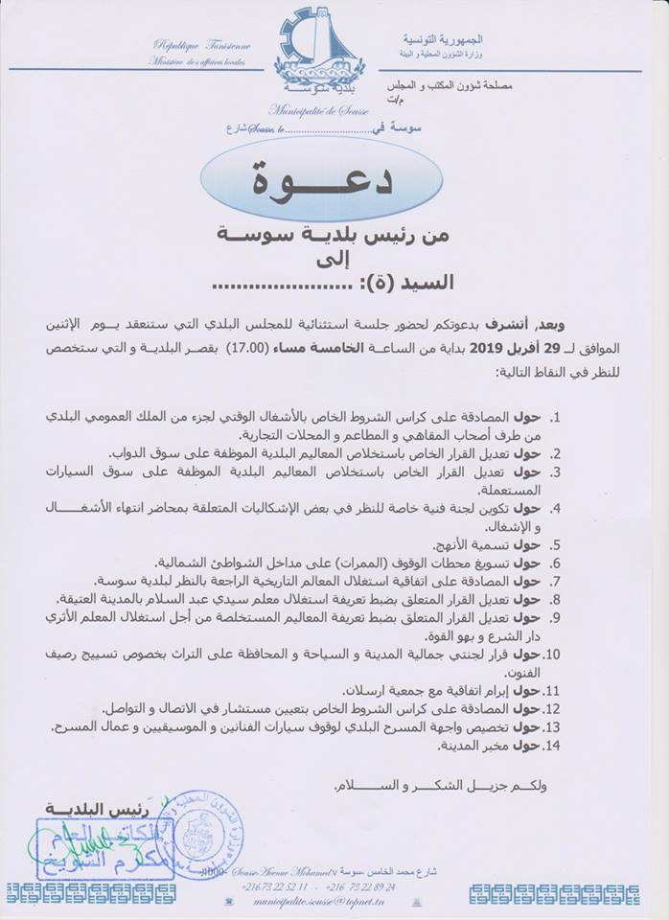
انعقدت يوم الاثنين 29ا فريل 2019 جلسة استثنائية ببلدية سوسة على الساعة السادسة والنصف مساء بحضور 32 مستشار
ومند بداية الجلسة استهل رئيس البلدية توفيق العريبي حديثه بالتطرق الى وضعية المنشات البلدية التي اصبحت تتعرض في الفترة الاخيرة للسرقة على غرار حادثة مسرح سيدي الظاهر ومسرح الهواء الطلق مما يستدعي انتداب فوري لاعوان حراسة
ملف الانتداب ومنذ ان تم عرضه على الاعضاء المستشارين خلق حالة من الفوضى في صفوفهم بين الداعي الى عدم التصويت على مثل هذه الانتدابات بحجة انها من مشمولات رئيس البلدية وهو وحده القادر على تسوية هذا الملف
بما انها نقطة تهدد سير المجلس البلدي وليست من اختصاص المستشارين وبين المنادي الى ضرورة التسريع في التصويت على هذا الملف خاصة ان عشرات العائلات تنتظر بفارغ الصبر مأل هذا الملف
وفي نفس السياق اوضح العريبي ان هذا الملف عرض على النيابة الخصوصية منذ سنة 2016 نتيجة ماكانت تشكوه البلدية من نقص في الاعوان المختصين بحراسة المنشات البلدية فمن الضروري اعادة طرح هذا الملف للتصويت وهو بهدف مزيد التحري والشفافية و تلافيا لما قد يحصل من مشاكل لاحقا
الا ان طرح هذا الموضوع مجدد تسبب في انقسامات حادة داخل المجلس البلدي
- 19 مستشار صوتوا لصالح القرار الذي اتخدته النيابة سابقا
- 10 صوتوا ضد الملف مشككين في نزاهة اعضاء اللجنة التي تولت دراسته محدثين حالة من الفوضى داخل القاعة
ثم تطورت الاوضاع وخرجت عن السيطرة عندما اقتحم القاعة اثنان من الاشخاص المعنيين بالانتداب محدثين حالة من الهلع في صفوف الحاضرين وتشنجت الاعصاب خاصة بعد ان تبادل بعض المستشارين الاتهامات فيما بينهم
و اختلط الحابل بالنابل وهذا بعض ماورد على السنة بعض المشتشارين
"يجب اعادة توزيع اللجان "
"المجلس البلدي ليس قانوني "
"مابني على باطل فهو باطل
"وفا المجلس كهوا "
اللي يصوت ضد يهددوه
ثم كان انسحاب كتلة حركة النهضة حينها امر رئيس المجلس البلدي بإخلاء القاعة من الحضور مع ابقاء المستشارين
الجلسة المغلقة دامت اكثرمن ساعة ونصف
لتنتهي على الساعة 11ليلا
الثابت والاكيد ان التجاذبات السيايىة تهدد وحدة المجلس البلدي بالتصدع و ليس مستبعدا ان يقع حله اذا مااستمر التنافر بين مستشاريه

اهم الملاحظات
غياب محتشم للمواطنين والمجتمع المدني
التوقيت الغير مناسب للجلسات
خرق للفصل 25 و 30 من الباب الثاني للنطام الداخلي للبلدية واللذان يتعلقان ب
الفصل25 يعتبر حضور اعضاء المجلس البلدي لجلساته اجباريا
وفي حال تكرر غيابات العضو اكثر من اربع دورات متتالية دون عذر شرعي ومقبول يتم تطبيق الفصل ا206 من مجلة الجماعات المحلية
و الفصل 31
يتم انتظار اكتمال النصاب القانوني ثلاثين دقيقة بعد الساعة المقررة لعقد
الجلسة مع إمكانية التمديد بخمسة عشر دقيقة إضافية بقرار من رئيس الجلسة

المستشار مجدي بنغزالة دعا رئيس المجلس الى التثبت من جدول الاعمال الموزع والنقاط المدكورة فيه وعدم ملائمتها مع المضمون و الشرح وهناك غياب للتفاصيل مشددا على ضرورة تدوين ملا حظته في المحضر قائلا "ماتنساوليش ملاحظتي "كما عبرعن رفضه للطريقة ةالجديدة التى اصبح يعتمدها المجلس للتصويت والتي تنص على رفع ورقةخضراء اذ كان التصويت ب مع او الحمراء اذ كان ب لا و بالنسبة للمحتفط يقوم برفع الورقةالصفراء وهومااعتبره خرقا للنظام الداخلي للبلدية في فصله 43 :
يعتبر التصويت العلني قاعدة لاتخاذ جميع قرارات المجلس
يعبر عن التصويت بالموافقة بنعم"
و عن التصويت بالرفض ب
"لا في حالة الامتناع بلفظ
"ممتنع و ذلك بطريقة رفع اليد

